**2021—2022年数学二年级下册 期中综合素养提升真题汇编A卷**

**（完成时间：60分钟，总分：100分）**

**一、选择题（满分16分）**

1．一些梨，每3个装一盘，装了6盘，还有剩余，这些梨最少有（   ）个。

A．18 B．19 C．20

2．32里面最多有（   ）个7。

A．4 B．5 C．6

3．乐乐6分钟大约能走（   ）米。

A．4米 B．40米 C．400米

4．兰兰跟妈妈去动物园玩，大约要3（   ）。

A．秒 B．分 C．时

5．帅帅的左手指的方向是（   ）。



A．东北 B．西边 C．西南

6．早上，小明迎着太阳上学，他的左面是（   ）。

A．西 B．南 C．北

7．我国历史上有五大名山，中岳嵩山海拔高度是1512米，东岳泰山比中岳嵩山高一些，北岳恒山比中岳嵩山高得多。东岳泰山可能高（   ）；北岳恒山可能高（   ）。

A．1290米；1533米 B．1533米；2016米 C．2016米；1290米

8．要使6477＜6□47，□里有（   ）种填法。

A．4 B．5 C．6

**二、填空题（满分16分）**

9．△÷7＝4……□，□里最大是( )，△÷□＝4……8，□里最小是( )。

10．17里面最多有( )个3，50里面最多有( )个9。

11．小华绕操场跑一圈用58秒，小文跑一圈用1分。( )跑得快，快( )秒。

12．小明从家到学校需坐1小时的公交，8时要到校，他最晚( )时从家里出发。

13．地图绘成平面图，通常按照上北、下( )、左( )、右( )绘制。

14．兰兰和亮亮背对背站立。兰兰的前面是西面，亮亮的前面是( )面。

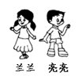

15．由2、6、8、0组成的四位数中，最大是( )，最小是( )，( )最接近3000。

16．7077这个数，从左边起，第1个7表示( )，第2个7表示( )。

**三、判断题（满分8分）**

17．48不能被7整除。( )

18．钟面上的指针中，最长的是秒针，最短的是时针。( )

19．傍晚，面对夕阳，我们面朝的方向是西面。( )

20．读数和写数时都要从最高位开始。( )

**四、计算题（满分12分）**

21．(12分)用竖式计算。

36÷4＝        42÷8＝      77÷9＝      60÷7＝

**五、连线题（满分18分）**

22．(6分)它们分别住在哪个房间里？请你连一连。

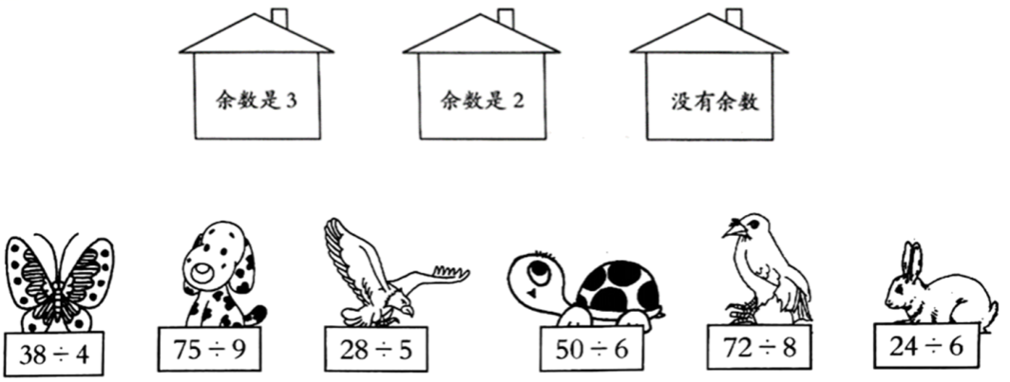

23．(6分)请看钟表，连一连。

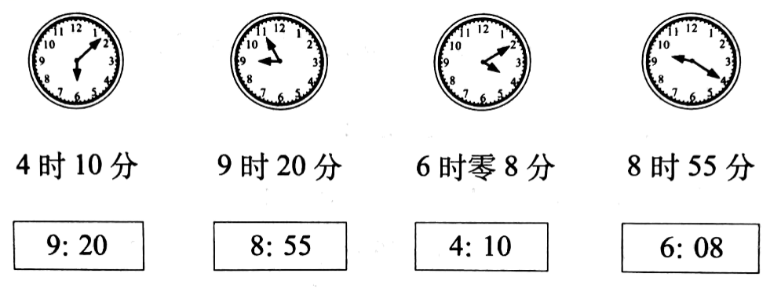

24．(6分)每个数中的“4”各表示多少？用线连一连。

704          470          247

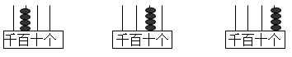

**六、解答题（满分30分）**

25．(6分)这些车轮最多可以装几辆四轮车？



26．(6分)去博物馆的班车，每隔20分钟开出一辆。贝贝和妈妈赶到班车站时，已是8：35，8时30分的班车已开出。若搭乘下一班车，还需等多少分钟？

27．(6分)小明在算盘上用6颗珠子拨出了一个三位数，这个三位数最大是多少？最小是多少？

28．(6分)学校在兰兰家的（   ）面。兰兰放学回家，向（   ）面走，到达超市，再向（   ）走，回到家。书店的西面是兰兰家，请在▭里标出“书店”位置。

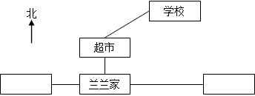

29．(6分)二（1）班46名同学去公园划船，每条船限坐6人，至少要租几条船？

答：至少要租（   ）条船。

**参考答案**

1．B

2．A

3．C

4．C

5．C

6．C

7．B

8．B

9．6     9

10． 5     5

11．小华     2

12．7

13．南     西     东

14．东

15．8620     2068     2860

16．7个千     7个十

17．√

18．√

19．√

20．√

21．9；5……2；8……5；8……4（竖式略）

22．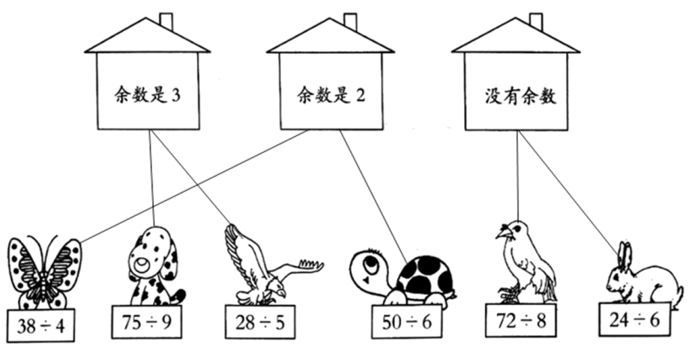

23．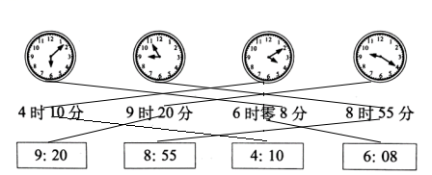

24．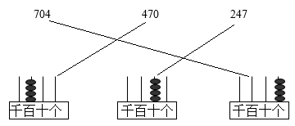

25．8辆

26．15分钟

27．最大是950，最小是109

要求在算盘上用6颗珠子拨出了一个三位数，这个三位数最大是百位上拨下1颗上珠，拨上4颗下珠，十位上拨下1颗上珠，个位上不拨，组成的数是950；要求在算盘上用6颗珠子拨出了一个三位数，这个三位数最小是百位上拨下1颗上珠，十位上不拨，个位上拨上4颗下珠，拨下1颗上珠，组成的数是109。

28．由路线图可知：学校在兰兰家的东北面。兰兰放学回家，向西南面走，到达超市，再向南走，回到家。

“书店”的位置如下图：

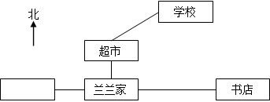

29．8条